Instrukcja założenia dziennika elektronicznego VULCAN
- Rodzic podaje wychowawcy swój adres e-mail np. jankowalski@onet.pl
- Wychowawca wpisuje na dzienniku VULCAN podany adres e-mail rodzica do danego ucznia.
Dziennik oddziału --> uczeń Jan Kowalski --> Kartoteka ucznia --> Rodzina -- > Zmień ( w zależności czy dziennik zakładamy dla jednego z rodziców czy obojga)
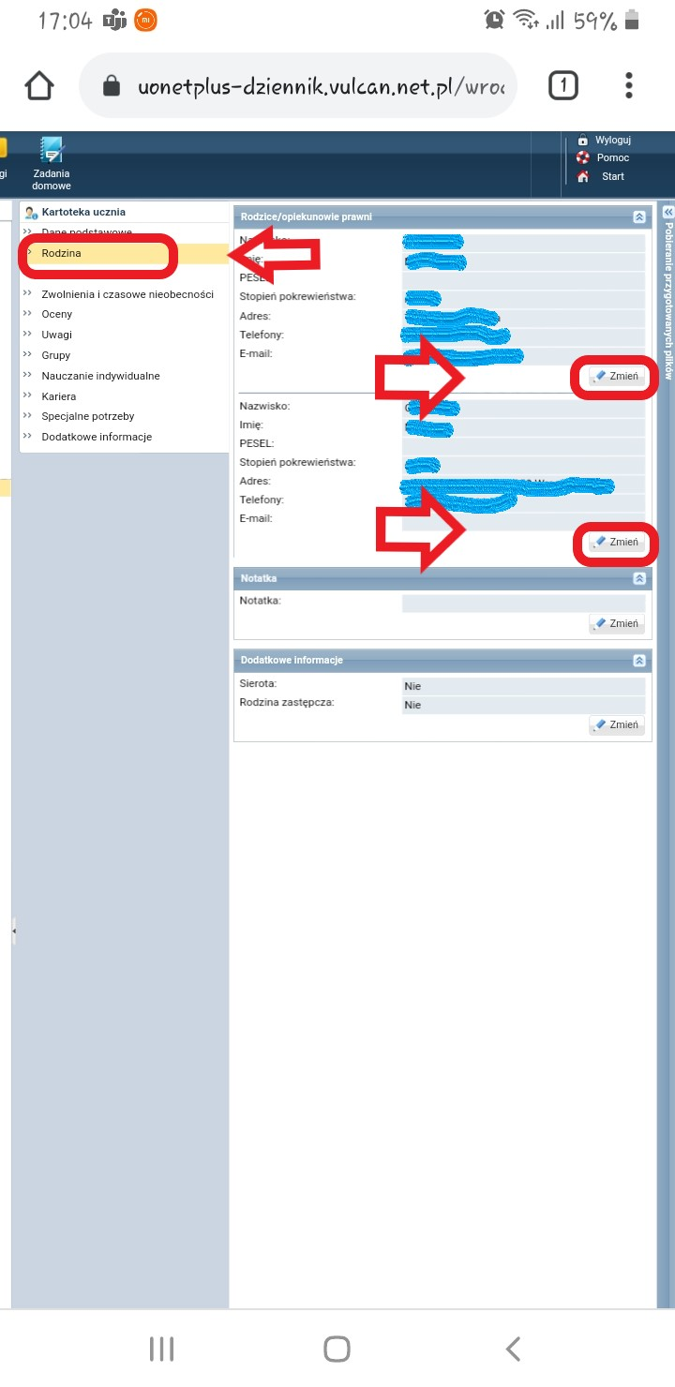
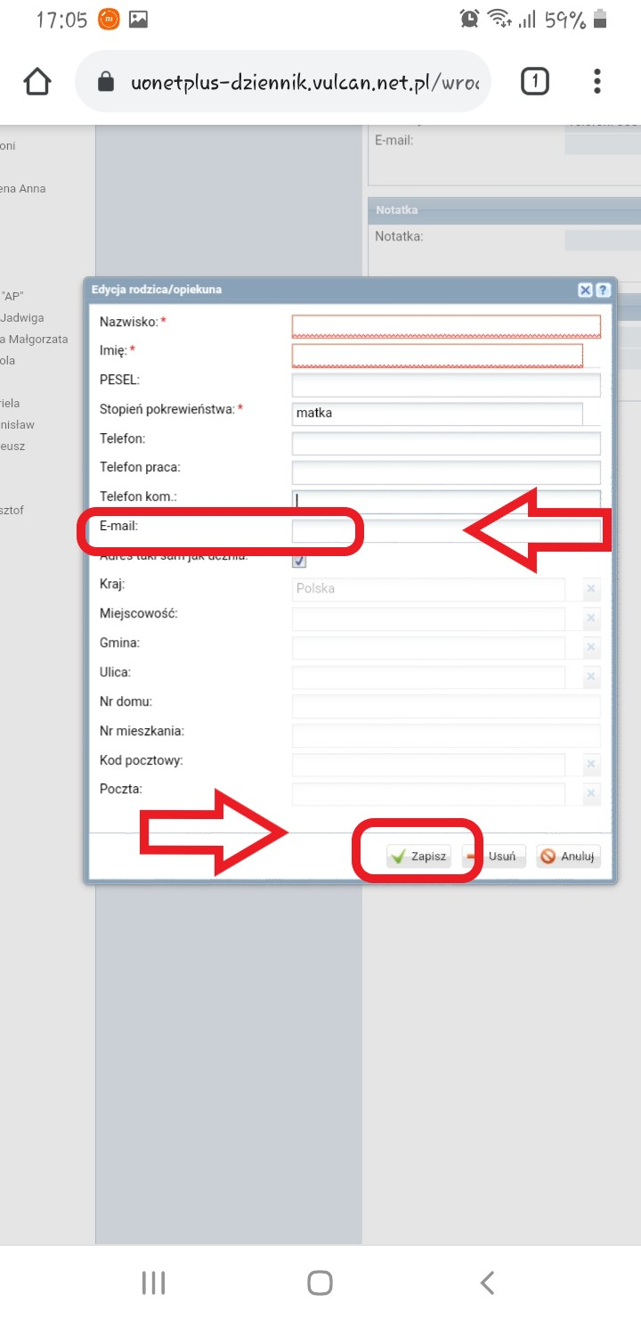
- Po wpisaniu i zatwierdzeniu danych, nauczyciel musi wylogować się ze swojego konta na dzienniku aby zatwierdzić wprowadzone dane.
- Rodzic loguje się na stronę www.uonetplus.vulcan.net.pl/wroclaw
- Rodzic wchodząc na stronę klika “Załóż konto”
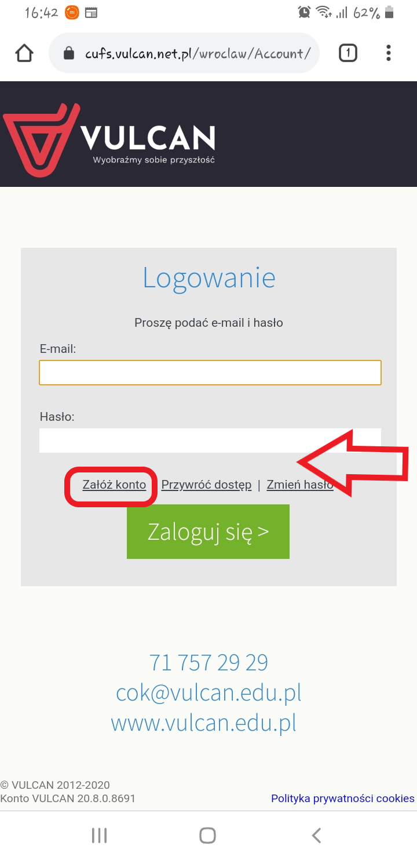
- Podaje swój adres e-mail, zaznacza “nie jestem robotem”
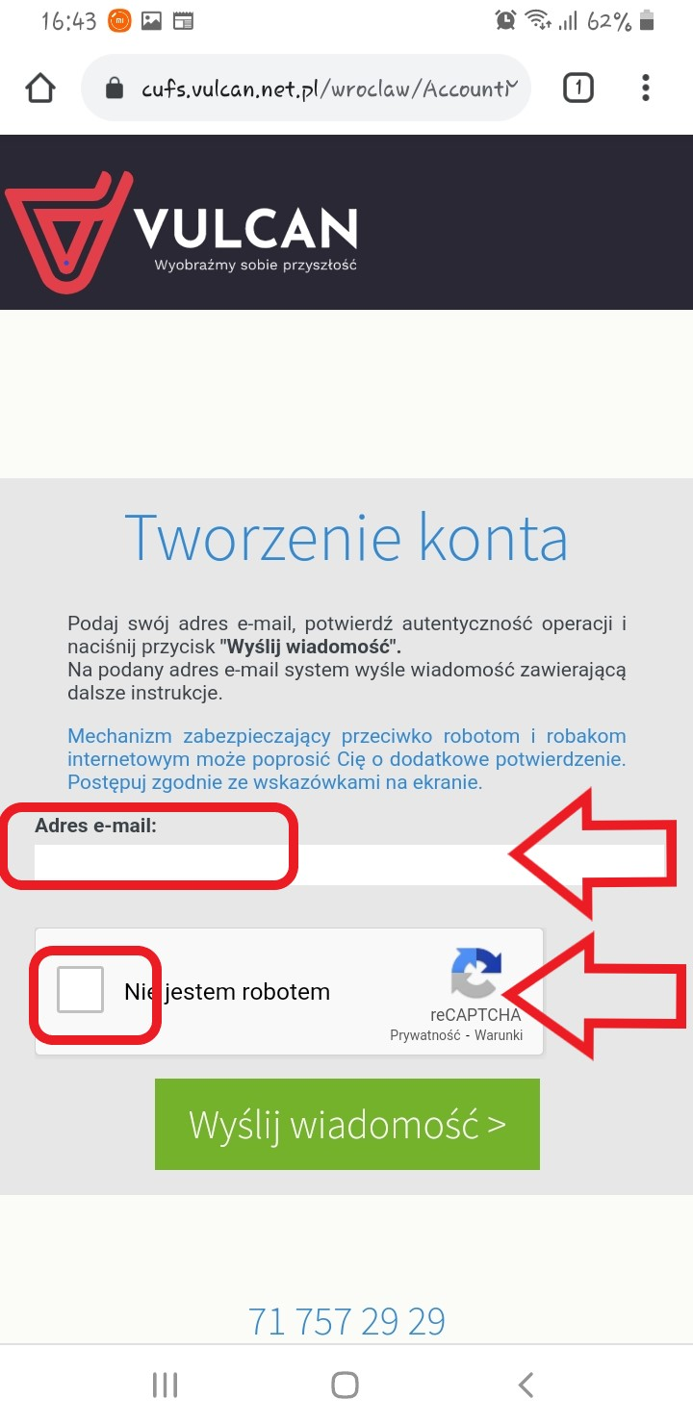
- Na podaną pocztę (np. www.onet.pl) Rodzica przyjdzie link ze strony VULCAN przez którego zostanie przekierowany na stronę www.uonetplus.vulcan.net.pl/wroclaw
- Po wejściu w link Rodzic tworzy swoje hasło do konta (dziennika)
- Rodzic loguje się poprzez wpisanie swojego e-maila i wprowadzonego przez siebie hasła.

